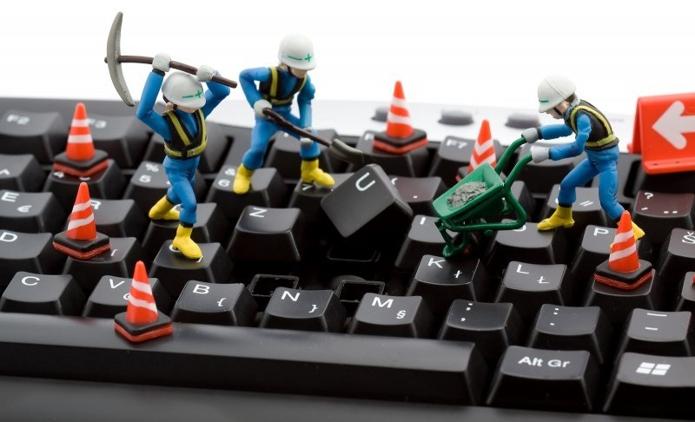

Plan de Mantenimiento de Servicios Tecnológicos 2022


Instituto Nacional de Formacion Tecnica Profesional INFOTEP.
Gestion Tecnológica de la Informacion y las Comunicaciones

Enero - 3 - 2022
CONTENIDO

- INTRODUCCION
  - Contextualización
- OBJETIVOS
  - Objetivo general
  - Objetivo especifico
- ESPECIFICACIONES Y ALCANCE
- ACTIVIDADES QUE COMPONEN EL MANTENIMIENTO PREVENTIVO MP
  - Planeación del mantenimiento preventivo.
  - Procedimiento y ejecución del mantenimiento preventivo.
  - Cronograma de ejecución del mantenimiento preventivo
- MANTENIMIENTO CORRECTIVO.
  - Actividades que componen el mantenimiento correctivo mc.
  - Requerimientos previos a la ejecución del mc
  - Requerimientos post – ejecución del mc
- REGLAS DE USO Y CUIDADO DE LOS EQUIPOS.
- CONTROL DE CAMBIOS

INTRODUCCION
El presente documento presenta las consideraciones que se deben valorar y algunas actividades a realizar para preservar el estado de los equipos tecnológicos, de forma que se garantice la disponibilidad de acceso a la información desde equipos computadores, periféricos y otros componentes que permiten la interacción con la plataforma de las TIC’s.
El ambiente en el que se encuentran las instalaciones del INFOTEP, nos entregan un reto adicional por la corrosión del ambiente marino, por lo cual los daños se presentan en menor tiempo y en mayor proporción, tener un plan definido con un cronograma establecido alinea el recurso humano y la metodología de ejecución de los mantenimientos y así potencializar el recurso tecnológico institucional y proteger de esta manera el recurso y la información.

CONTEXTUALIZACION:
En el ámbito de teleinformática existen cuatro (4) tipos de mantenimientos posibles a realizar Correctivo (MCR) de Hardware y Software y Preventivo de Hardware y Software (MPR). Estos tipos aplican para cualquier equipo electrónico ya sea de la categoría de procesamiento de información, manipulación digital de datos, conectividad y enlaces.
Cada tipo de mantenimiento presenta distintos alcances funcionales y requiere de la ejecución de diversas actividades que lo hacen totalmente diferente del otro, explicaré en el documento las características y algunas actividades para cada tipo.
Ahora bien, en el ámbito de computación se hace común emplear los términos de mantenimiento de Hardware y Mantenimiento de Software, ambos son conocidos y orientados generalmente a la línea de computadores. En el caso de aplicabilidad de este documento no se hace tal especificidad, es decir contemplamos otras áreas o categorías diferentes al HW y SW computacional.

OBJETIVOS

OBJETIVO GENERAL:
Garantizar la disponibilidad de los equipos tecnológicos en la Institución Nacional de Formación Técnica Profesional INFOTEP.

OBJETIVOS ESPECIFICOS:
- Determinar el estado de funcionamiento de los equipos de cómputo para disminuir los daños ocasionados por factores como la falta de limpieza y atención de fallas.
- Mejorar el rendimiento de los equipos.
- Asegurar la vida útil de los equipos tecnológicos.
- Disminuir la posibilidad de que se pierda información debido a una falla técnica.
- Mantener el valor de los equipos mediante revisiones periódicas, reparaciones.

ESPECIFICACIONES Y ALCANCE:

Los mantenimientos preventivos son la base primordial del plan teniendo en cuenta que, al ejecutar las acciones de manera periódica, se reduce sustancialmente los mantenimientos correctivos de los equipos de cómputo de la institución.

Dentro del alcance de los diferentes mantenimientos programados estarán:

- Laptops utilizados como apoyo en la educación virtual.
- All in PC utilizados por funcionarios.
- Equipos de Redes.
- Telefonía IP.
- Cámaras de seguridad y sus componentes (DVR)
- Cableado estructurado.
- Impresoras y video beam.
- Sonido de auditorio.

ACTIVIDADES QUE COMPONEN EL MANTENIMIENTO PREVENTIVO (MP)

Ítem | Hw / Sw | Descripción de la Actividad
1 | Hardware | Limpieza de componentes internos y externos.
2 | Hardware | Verificación del suministro eléctrico.
3 | Hardware | Verificación del entorno y temperatura de ambiente.
4 | Hardware | Organización del cableado y conexiones.
5 | Hardware | Registro y seguimiento de las rpm del cooler.
6 | Software | Revisión, auditorias sobre registro de eventos.
7 | Software | Actualización de los parches publicados para los sistemas operativos.
8 | Software | Revisión del historial producto del escaneo automático del antimalware.
9 | Software | Eliminar archivos temporales de descargas.
10. | Software | Ejecución de utilidades – diagnóstico de disco CHKDS, entre otras.
Tabla 1

PLANEACIÓN DEL MANTENIMIENTO PREVENTIVO:

El mantenimiento preventivo se presenta como la revisión llevada a cabo con cierta periodicidad de un sistema informático, tanto a nivel de software como de hardware. Proyectando mantener el funcionamiento adecuado de los equipos sin desmejorar los niveles de rendimiento, se plantea seguir con las siguientes especificaciones de tiempo para la realización de los mantenimientos preventivos:

Mantenimientos Preventivos (MP)
Tipo de Equipo | Categoría | Frecuencia
Dispositivo PC Portátil | - Hardware | 6 Meses
Dispositivo PC Portátil | - Software | Cada vez que el fabricante publique un parque nuevo.
Computador de escritorio | - Hardware | 6 Meses
Computador de escritorio | - Software | Cada vez que el fabricante publique un parque nuevo.
Equipos cubiertos por garantía (*) | - Hardware | 6 Meses
Equipos cubiertos por garantía (*) | - Software | Cada vez que el fabricante publique un parque nuevo.
Servidores | - Hardware | 2 Meses
Servidores | - Software | Cada vez que el fabricante publique un parque nuevo.
Periféricos (Impresoras, Switches, Routers) | - Hardware | Cada vez que el fabricante publique un parque nuevo.
Tabla 2

4.2 PROCEDIMIENTO Y EJECUCIÓN DEL MANTENIMIENTO PREVENTIVO:

Las actividades que se van a desarrollar durante el proceso de mantenimiento preventivo serán:
- Informar a los líderes de procesos del inicio del mantenimiento para contar con la disposición y el tiempo para llevar a cabo este proceso. Se debe notificar mediante email cinco días de anterioridad al inicio de la fecha programada para el mantenimiento.
- Verificar que el equipo este registrado en el inventario de activos de información de la Institución
- Verificar que los equipos de cómputo tengan vigentes las garantías para en caso de ser necesario gestionarla ante el proveedor.
- Verificar el estado actual del equipo, al momento de realizar el mantenimiento
- Iniciar el proceso de limpieza eliminando residuos de polvo de cada una de las partes de los equipos de cómputo.
- Comprobar el estado del Antivirus.
- Eliminar virus y malwares si estos se encuentran alojados en el equipo de cómputo.
- Desinstalar todo software que no esté debidamente licenciado por la Institución y dejar constancia de su desinstalación ante el responsable del equipo de cómputo.
- Diligenciar el formato de mantenimiento preventivo de equipos donde se especifican las características del equipo.

El proceso de mantenimiento preventivo, debe ser realizado de manera detallada en cada equipo de cómputo, y para esta actividad se estima un tiempo en promedio 30 minutos por equipo. Los mantenimientos se realizarán teniendo en cuenta las fechas establecidas en el presente plan y será previamente comunicado a los usuarios.
En el eventual caso que durante el proceso de mantenimiento correctivo se evidencie un daño o desperfecto, que estén ocasionando mal funcionamiento del equipo de cómputo, será procederá a realizar mantenimiento correctivo, con el objetivo de remplazar la parte o las partes defectuosas.

CRONOGRAMA DE EJECUCION DEL MANTENIMIENTO PREVENTIVO:
El cronograma de ejecución del mantenimiento preventivo de equipos que incluyen PC, computadores de escritorio y en garantía se realizará teniendo en cuenta el proceso al cual pertenece.
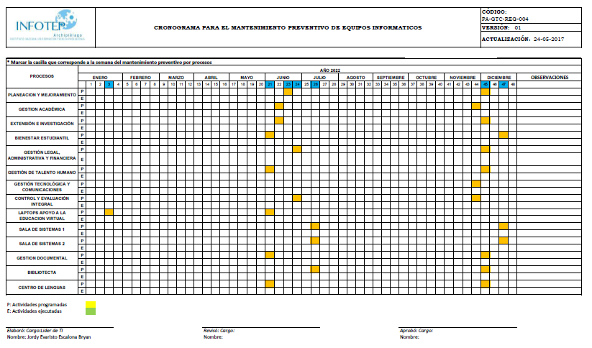
Fuente: Elaboración propia.

MANTENIMIENTO CORRECTIVO MC:
Se realizan sin previa programación o calendario específico, estos responden a la solución de problemas o incidentes presentados durante la operación de los recursos tecnológicos, muchos de los problemas que son resueltos con un MC pueden ser originados por la carencia o no efectividad de realización de un MP.
Los equipos en garantía se les hacen MC cumpliendo siempre con las condiciones del proveedor. Respecto a los MP de hardware, estos son consultados y realizados siguiendo al pie las especificaciones y consideraciones del fabricante.

ACTIVIDADES QUE COMPONEN EL MANTENIMIENTO CORRECTIVO (MC):

Ítem | Hw / Sw | Descripción de la Actividad
1 | Hardware | Reemplazo de partes.
2 | Hardware | Diagnóstico de ensamble de componentes.
3 | Hardware | Reinstalación de software controlador/ Driver.
4 | Hardware | Verificación de estabilidad del funcionamiento del equipo.
5 | Hardware | Monitoreo del recurso de consumo del equipo.
6 | Software | Diagnóstico de Falla de operatividad.
7 | Software | Identificación y ejecución del procedimiento correctivo.
8 | Software | Realizar la configuración o reinstalación.
9 | Software | Prueba de funcionamiento en ambiente aislado.
10. | Software | Escaneo y Limpieza del equipo utilizando el Antimalware.
Tabla 3

REQUERIMIENTOS PREVIOS A LA EJECUCION DEL MC.
- Hoja de Vida del Equipo o Componente
- Suministro de partes e insumos
- Manuales de producto
- CD – ROM con controladores si fuesen necesarios
- Información de especificaciones del servicio a entregar (Configuraciones, instalaciones de programas) y disponible.
- Información de identificación y validación de cuentas (Si Aplica al caso)
- Especificaciones e indicaciones sobre (archivos, parámetros, conectores, conexiones y demás) aspectos que pueden afectar el correcto funcionamiento de un activo de la plataforma.

REQUERIMIENTO POST- EJEUCION DEL MC:
- Actualización de la Hoja de Vida del Equipo o Componente
- Ingreso de las partes o registro de las novedades para el inventario (bajas o actualizaciones de fichas de asignación)
- Visto bueno del servicio de mantenimiento realizado
- Observaciones generales sobre la realización del servicio

REGLAS DE USO Y CUIDADO DE LOS EQUIPOS:

Una vez terminada la parte técnica del mantenimiento, el personal responsable, realizará recomendaciones a cada uno de los usuarios, con el objetivo de que estos contribuyan a la conservación y el óptimo funcionamiento de los equipos computacionales. Las recomendaciones que se socializarán podrán ser las siguientes:
- No ingerir alimentos y bebidas en el área donde utilice el equipo de cómputo.
- No apagar el equipo, sin antes salir adecuadamente del sistema.
- Hacer buen uso de los recursos de cómputo.
- Recomendaciones para ahorro energético y protección de equipos
- Realizar respaldos de información personal.
- Consultar con el personal del área de soporte técnico cualquier duda o situación que se presente relacionada con los equipos informáticos.
- Cuidar las condiciones físicas de limpieza donde se encuentre el equipo.
- Los usuarios NO pueden instalar ningún tipo de software en los equipos de propiedad de la Institución.

7. CONTROL DE CAMBIOS:
FECHA | VERSIÓN |  | CAMBIOS
Enero 2010 | 00 | Documento inicial
Marzo 2013 | 01 | Se ajustó el documento a las condiciones actuales
Febrero 2017 | 02 | Se ajusta el documento a las necesidades institucionales actuales
Enero 2019 | 03 | Se ajusta el documento a las necesidades institucionales actuales
Enero 2021 | 3.1 | Se ajusta el documento a las necesidades institucionales actuales.
Enero 2022 | 3.2 | Se ajusta el documento a las necesidades institucionales actuales.
Tabla 4.

ELABORADO POR: | REVISADO POR: | APROBADO POR:
Jordy Evaristo Escalona Bryan  Jefe de Sistemas | Nerieth May Caraballo  Jefe de planeación | Silvia Montoya Duffis  Rectora

